МІНІСТЕРСТВО ОСВІТИ І НАУКИ УКРАЇНИ
Карпатський національний університет імені Василя Стефаника
Педагогічний факультет
Кафедра педагогіки та освітнього менеджменту імені Богдана Ступарика

Звіт
з курсу «Об’єктно-орієнтоване програмування»
Лабораторна робота №3
«Робота зі списками, кортежами та словниками»

Виконав:
Студент групи ПЦТ-31
Остафій Андрій
Варіант №13

Івано-Франківськ – 2026

Мета роботи: ознайомитися з колекціями Python – списками, кортежами, словниками та множинами, навчитися створювати їх і виконувати типові операції.

Хід роботи
Програми написано і запущено у Visual Studio Code. На рисунках – код і результат виконання.

Завдання 1. Обробка оцінок студентів
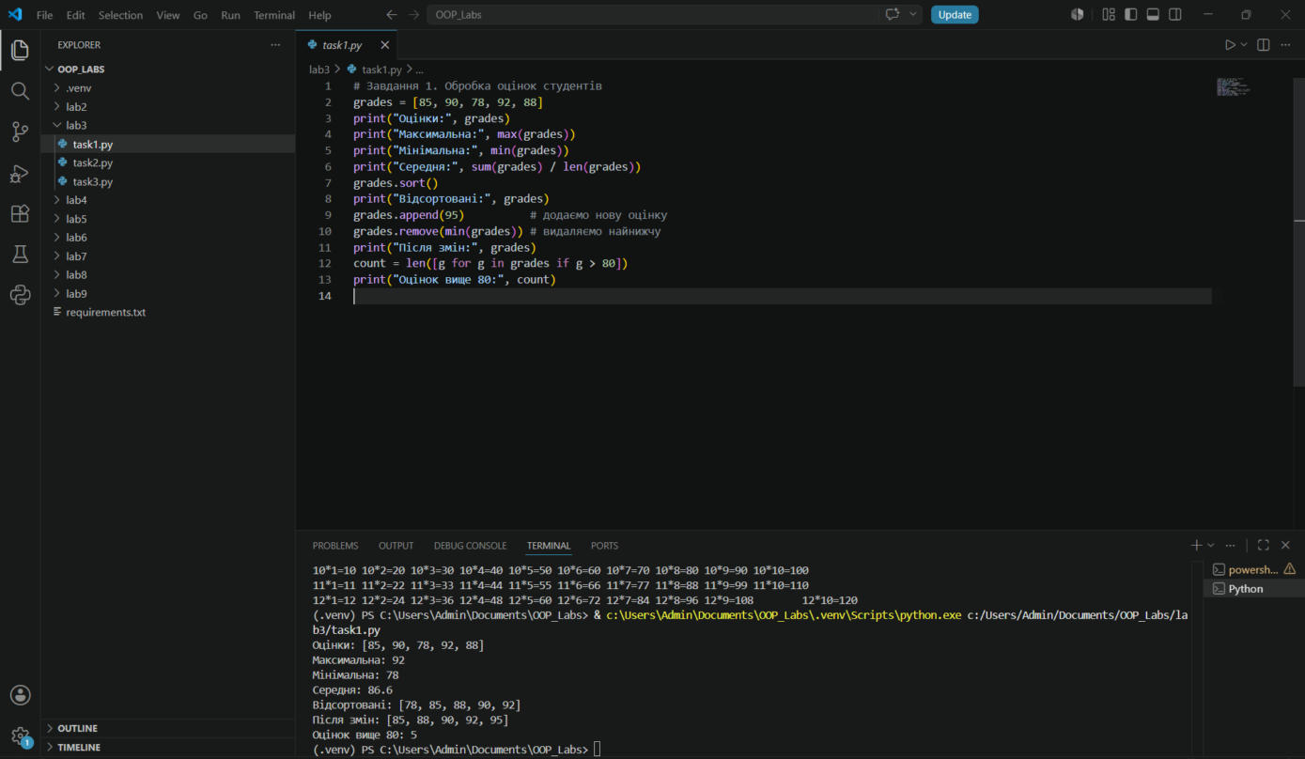
Рис. 1 – Обробка оцінок студентів
Оцінки збережено у списку.

Завдання 2. Телефонний довідник
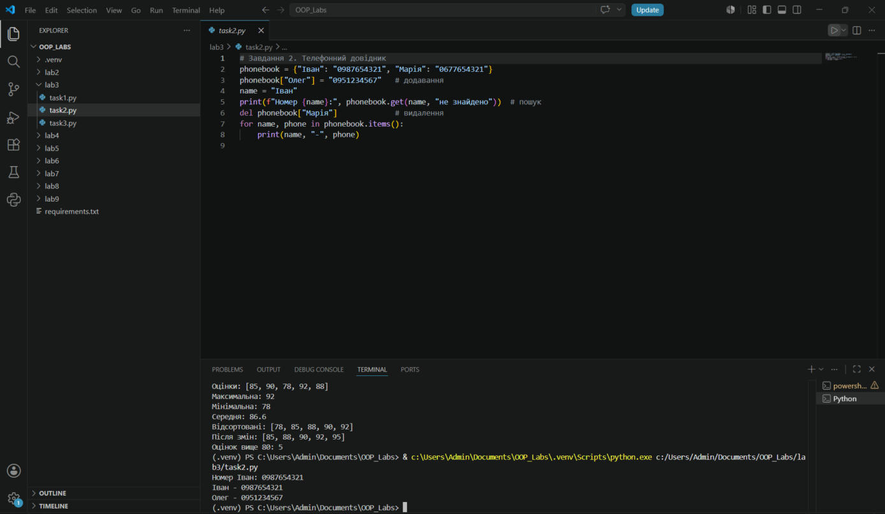
Рис. 2 – Робота телефонного довідника
Довідник – це словник, де ключ – ім'я, а значення – номер.

Завдання 3. Підрахунок унікальних елементів

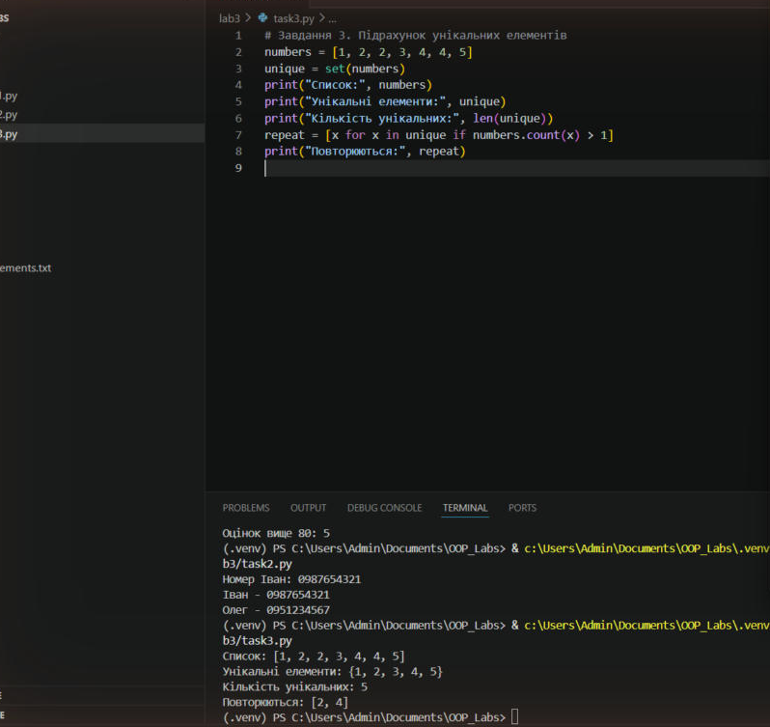
Рис. 3 – Підрахунок унікальних елементів списку
Функція set() перетворює список на множину, яка зберігає лише унікальні значення.

Відповіді на контрольні запитання
1. Що таке список у Python? Впорядкована змінювана колекція елементів будь-якого типу.
2. Як створити порожній список? lst = [] або lst = list().
3. Як додати елемент до списку? Методом append(x) або insert(i, x).
4. Різниця між append() і insert()? append() додає в кінець, insert() – у вказану позицію.
5. Як видалити елемент зі списку? Методами remove(x), pop(i) або оператором del.
6. Як отримати довжину списку? Функцією len(lst).

Висновки
У ході роботи вивчено основні колекції Python. Створено програми для обробки оцінок (список), телефонного довідника (словник) і пошуку унікальних та повторюваних елементів (множина). Програми запущено у VS Code, результати правильні.

